รายงานผลปฏิบัติการ
Packet Tracer – Verify Single-Area OSPFv2
(ตรวจสอบการทำงานของเครือข่าย OSPFv2 แบบพื้นที่เดียว)
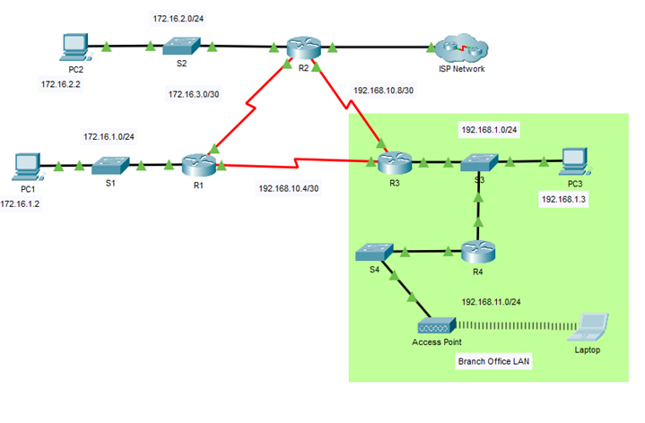
รูปที่ 0: ผังเครือข่าย (Topology) ของแล็บ
เอกสารนี้จัดทำขึ้นเพื่อสรุปผลการตรวจสอบการทำงานของเครือข่าย OSPFv2
และการเพิ่มเครือข่าย Branch Office LAN เข้าสู่ระบบ OSPF ที่มีอยู่

1. วัตถุประสงค์ของแล็บ (Objectives)
• ระบุและตรวจสอบสถานะของ OSPF neighbors
• วิเคราะห์ว่าเส้นทาง (routes) ต่าง ๆ ถูกเรียนรู้ในเครือข่ายได้อย่างไร
• อธิบายวิธีการกำหนดสถานะ (state) ของ OSPF neighbor
• ตรวจสอบการตั้งค่า OSPF process ID
• เพิ่มเครือข่าย LAN ใหม่เข้าสู่ระบบ OSPF ที่มีอยู่ และตรวจสอบการเชื่อมต่อ

2. สถานการณ์จำลอง (Background / Scenario)
ผู้ดูแลระบบเครือข่ายของสำนักงานสาขา (Branch Office) มีหน้าที่เพิ่มเครือข่ายไร้สาย (Wireless LAN) เข้าไปในเครือข่าย LAN ของสาขาที่มีอยู่เดิม ซึ่งเครือข่ายเดิมถูกกำหนดค่าให้แลกเปลี่ยนเส้นทางด้วย OSPFv2 แบบพื้นที่เดียว (Single-Area) อยู่แล้ว ผู้ดูแลระบบมีสิทธิ์เข้าถึงเต็มรูปแบบ (full access) บนเราเตอร์ R3 และ R4 ส่วนเราเตอร์ R1 และ R2 ซึ่งเป็นของหน่วยงานส่วนกลาง (Enterprise) จะมีสิทธิ์เข้าถึงแบบอ่านอย่างเดียว (read-only) โดยใช้บัญชีผู้ใช้ BranchAdmin รหัสผ่าน Branch1234

3. ผังเครือข่าย (Network Topology)
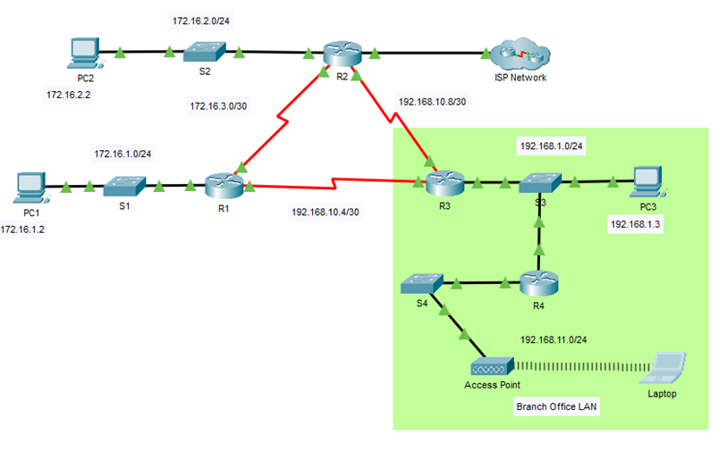
รูปที่ 1: ผังเครือข่ายทั้งหมด ประกอบด้วย R1, R2, R3, R4, ISP Network และ Branch Office LAN

4. ตารางกำหนดที่อยู่ IP (Addressing Table)
อุปกรณ์ | อินเทอร์เฟซ | IP Address | Subnet Mask | Default Gateway
R1 | G0/0 | 172.16.1.1 | 255.255.255.0 | N/A
R1 | S0/0/0 | 172.16.3.1 | 255.255.255.252 | N/A
R1 | S0/0/1 | 192.168.10.5 | 255.255.255.252 | N/A
R2 | G0/0 | 172.16.2.1 | 255.255.255.0 | N/A
R2 | G0/1 | 64.100.54.6 | 255.255.255.252 | N/A
R2 | S0/0/0 | 172.16.3.2 | 255.255.255.252 | N/A
R2 | S0/0/1 | 192.168.10.9 | 255.255.255.252 | N/A
R3 | G0/0 | 192.168.1.1 | 255.255.255.0 | N/A
R3 | S0/0/0 | 192.168.10.6 | 255.255.255.252 | N/A
R3 | S0/0/1 | 192.168.10.10 | 255.255.255.252 | N/A
R4 | G0/0/0 | 192.168.1.2 | 255.255.255.0 | N/A
R4 | G0/0/1 | 192.168.11.1 | 255.255.255.0 | N/A
ISP Router | NIC | 64.100.54.5 | 255.255.255.252 | N/A
PC1 | NIC | 172.16.1.2 | 255.255.255.0 | 172.16.1.1
PC2 | NIC | 172.16.2.2 | 255.255.255.0 | 172.16.2.1
PC3 | NIC | 192.168.1.3 | 255.255.255.0 | 192.168.1.1
Laptop | NIC | DHCP | DHCP | DHCP

5. Router ID และ OSPF Process ID
จากผลลัพธ์คำสั่ง show ip ospf neighbor บนเราเตอร์ R3 และ R4 (ดูรูปที่ 3) พบว่าแต่ละเราเตอร์ถูกกำหนด Router ID และทำงานอยู่บน OSPF Process ID เดียวกันคือ 10 ดังตาราง:
อุปกรณ์ | Router ID (OSPF) | OSPF Process ID
R1 | 1.1.1.1 | 10
R2 | 2.2.2.2 | 10
R3 | 3.3.3.3 | 10
R4 | 4.4.4.4 | 10

6. การกำหนดค่าเราเตอร์ทั้งหมด (Full Router Configurations)
การกำหนดค่าด้านล่างนี้สรุป/สร้างขึ้นใหม่จากข้อมูลที่ตรวจสอบได้จริงในแล็บ (ตารางกำหนดที่อยู่ IP, ผัง Topology และผลลัพธ์คำสั่ง show ip route / show ip ospf neighbor) เพื่อให้ได้ชุดคำสั่งที่ครบถ้วนและสามารถนำไปใช้อ้างอิงหรือกำหนดค่าซ้ำได้

6.1 Router R1
hostname R1
!
enable secret class
username BranchAdmin privilege 15 secret Branch1234
!
interface GigabitEthernet0/0
ip address 172.16.1.1 255.255.255.0
no shutdown
!
interface Serial0/0/0
ip address 172.16.3.1 255.255.255.252
no shutdown
!
interface Serial0/0/1
ip address 192.168.10.5 255.255.255.252
no shutdown
!
router ospf 10
router-id 1.1.1.1
network 172.16.1.0 0.0.0.255 area 0
network 172.16.3.0 0.0.0.3 area 0
network 192.168.10.4 0.0.0.3 area 0
!
line vty 0 4
login local
transport input ssh telnet
!
end

6.2 Router R2
hostname R2
!
enable secret class
username BranchAdmin privilege 15 secret Branch1234
!
interface GigabitEthernet0/0
ip address 172.16.2.1 255.255.255.0
no shutdown
!
interface GigabitEthernet0/1
ip address 64.100.54.6 255.255.255.252
no shutdown
!
interface Serial0/0/0
ip address 172.16.3.2 255.255.255.252
no shutdown
!
interface Serial0/0/1
ip address 192.168.10.9 255.255.255.252
no shutdown
!
router ospf 10
router-id 2.2.2.2
network 172.16.2.0 0.0.0.255 area 0
network 172.16.3.0 0.0.0.3 area 0
network 192.168.10.8 0.0.0.3 area 0
default-information originate
!
ip route 0.0.0.0 0.0.0.0 64.100.54.5
!
line vty 0 4
login local
!
end

6.3 Router R3
hostname R3
!
enable secret class
username BranchAdmin privilege 15 secret Branch1234
!
interface GigabitEthernet0/0
ip address 192.168.1.1 255.255.255.0
no shutdown
!
interface Serial0/0/0
ip address 192.168.10.6 255.255.255.252
no shutdown
!
interface Serial0/0/1
ip address 192.168.10.10 255.255.255.252
no shutdown
!
router ospf 10
router-id 3.3.3.3
network 192.168.1.0 0.0.0.255 area 0
network 192.168.10.4 0.0.0.3 area 0
network 192.168.10.8 0.0.0.3 area 0
!
line vty 0 4
login local
!
end

6.4 Router R4
hostname R4
!
enable secret class
!
ip dhcp excluded-address 192.168.11.1
ip dhcp pool BRANCH-LAN
network 192.168.11.0 255.255.255.0
default-router 192.168.11.1
dns-server 8.8.8.8
!
interface GigabitEthernet0/0/0
ip address 192.168.1.2 255.255.255.0
no shutdown
!
interface GigabitEthernet0/0/1
ip address 192.168.11.1 255.255.255.0
no shutdown
!
router ospf 10
router-id 4.4.4.4
network 192.168.1.0 0.0.0.255 area 0
network 192.168.11.0 0.0.0.255 area 0
passive-interface GigabitEthernet0/0/1
!
line vty 0 4
login local
!
end

Part 1: ตรวจสอบการทำงานของเครือข่าย OSPFv2 ที่มีอยู่

Step 1: ตรวจสอบการทำงานของ OSPFv2 บน R1
เข้าสู่ระบบเราเตอร์ R1 ด้วยชื่อผู้ใช้ BranchAdmin รหัสผ่าน Branch1234 แล้วสั่งคำสั่ง show ip route
R1# show ip route
--- output omitted ----
Gateway of last resort is 172.16.3.2 to network 0.0.0.0
O 172.16.2.0/24 [110/65] via 172.16.3.2, 00:02:18, Serial0/0/0
O 192.168.1.0/24 [110/65] via 192.168.10.6, 00:02:18, Serial0/0/1
O 192.168.10.8/30 [110/128] via 172.16.3.2, Serial0/0/0
[110/128] via 192.168.10.6, Serial0/0/1
O*E2 0.0.0.0/0 [110/1] via 172.16.3.2, 00:02:18, Serial0/0/0
คำถาม: R1 ได้รับเส้นทางดีฟอลต์ (default route) มาได้อย่างไร?
คำตอบ: R1 ได้รับเส้นทางดีฟอลต์ผ่านโปรโตคอล OSPF โดยสังเกตจากรหัส O*E2 ในตาราง routing ซึ่งหมายถึงเส้นทางภายนอกชนิดที่ 2 (OSPF External Type 2) ที่ถูก redistribute เข้ามาในระบบ OSPF
คำถาม: R1 ได้รับเส้นทางดีฟอลต์นี้มาจากเราเตอร์ตัวใด?
คำตอบ: ได้รับมาจากเราเตอร์ R2 เนื่องจาก next-hop ของเส้นทางคือ 172.16.3.2 ซึ่งเป็นที่อยู่ IP ของอินเทอร์เฟซ Serial0/0/0 บน R2 และ R2 คือเราเตอร์ที่เชื่อมต่อกับ ISP Network โดยตรง จึงเป็นผู้ประกาศ (originate) เส้นทางดีฟอลต์เข้าสู่ OSPF
คำถาม: จะกรองผลลัพธ์ของ show ip route ให้แสดงเฉพาะเส้นทางที่เรียนรู้ผ่าน OSPF ได้อย่างไร?
คำตอบ: ใช้คำสั่ง show ip route ospf ซึ่งจะแสดงเฉพาะเส้นทางที่มีรหัส O, O IA, O E1, O E2 หรือ O N1/N2 เท่านั้น
ต่อมาสั่งคำสั่ง show ip ospf neighbor บน R1
คำถาม: เราเตอร์ใดบ้างที่สร้างความสัมพันธ์เพื่อนบ้าน (adjacency) กับ R1?
คำตอบ: R1 มี adjacency กับ R2 (ผ่านอินเทอร์เฟซ Serial0/0/0 บนเครือข่าย 172.16.3.0/30) และกับ R3 (ผ่านอินเทอร์เฟซ Serial0/0/1 บนเครือข่าย 192.168.10.4/30)
คำถาม: Router ID และสถานะ (state) ของเราเตอร์ที่แสดงในผลลัพธ์คำสั่งคืออะไร?
คำตอบ: R2 มี Router ID = 2.2.2.2 สถานะ FULL/- และ R3 มี Router ID = 3.3.3.3 สถานะ FULL/- โดยเครื่องหมาย “-” หมายถึงลิงก์แบบ Point-to-Point (Serial) จึงไม่มีการเลือก DR/BDR
คำถาม: เราเตอร์ที่เป็น adjacent ทั้งหมดปรากฏอยู่ในผลลัพธ์หรือไม่?
คำตอบ: ปรากฏครบถ้วน เนื่องจาก R1 เชื่อมต่อโดยตรง (physically) กับ R2 และ R3 เท่านั้น ส่วน R4 ไม่ได้เชื่อมต่อโดยตรงกับ R1 จึงไม่ปรากฏใน neighbor table ของ R1 (R1 เรียนรู้เส้นทางไปยัง R4 ผ่าน R3 แทน)
จากนั้น ที่ command prompt ของ PC1 ทำการ ping ไปยังที่อยู่ของ ISP Router (64.100.54.5)
คำถาม: ผล ping จาก PC1 ไปยัง ISP Router สำเร็จหรือไม่? หากไม่สำเร็จต้องทำอย่างไร?
คำตอบ: โดยทั่วไปผล ping จะสำเร็จ (Reply from 64.100.54.5) เนื่องจากมีเส้นทางดีฟอลต์ที่ถูกต้องอยู่ในทุกเราเตอร์ระหว่างทาง อาจพบ Request timed out ในแพ็กเก็ตแรกเนื่องจากต้องใช้เวลา resolve ARP ก่อน หากยัง ping ไม่สำเร็จให้ใช้คำสั่ง clear ip ospf process บนเราเตอร์ที่เกี่ยวข้องเพื่อบังคับให้ตาราง OSPF คำนวณใหม่ แล้วจึงลอง ping ซ้ำอีกครั้ง

Step 2: ตรวจสอบการทำงานของ OSPFv2 บน R2
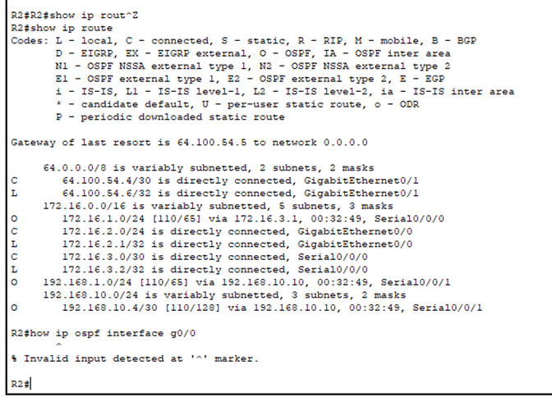
รูปที่ 2: ผลลัพธ์คำสั่ง show ip route บน R2
คำถาม: R2 เรียนรู้เส้นทางดีฟอลต์ไปยัง ISP ได้อย่างไร?
คำตอบ: R2 ไม่ได้ “เรียนรู้” เส้นทางดีฟอลต์ผ่าน OSPF แต่ R2 เชื่อมต่อโดยตรง (directly connected) กับเครือข่ายของ ISP ผ่านอินเทอร์เฟซ GigabitEthernet0/1 (เครือข่าย 64.100.54.4/30) โดยทั่วไปจะมีการกำหนด static default route ไปยัง ISP (ip route 0.0.0.0 0.0.0.0 64.100.54.5) แล้วใช้คำสั่ง default-information originate เพื่อประกาศเส้นทางดีฟอลต์นี้เข้าสู่ระบบ OSPF ให้เราเตอร์ตัวอื่น (R1, R3, R4) เรียนรู้ต่อในรูปแบบ O*E2
คำถาม: อินเทอร์เฟซ G0/0 ของ R2 เชื่อมต่อกับเครือข่าย OSPF ชนิดใด (network type)?
คำตอบ: เป็นชนิด Broadcast ซึ่งเป็นค่าดีฟอลต์ของอินเทอร์เฟซ Ethernet/GigabitEthernet ทั้งหมดในระบบ OSPF
คำถาม: อินเทอร์เฟซนี้มีการส่งแพ็กเก็ต Hello ของ OSPF ออกไปหรือไม่? เพราะเหตุใด?
คำตอบ: มีการส่ง Hello packet ออกอย่างต่อเนื่องทุก 10 วินาที (ค่าดีฟอลต์ของเครือข่ายชนิด Broadcast) เนื่องจากเครือข่าย 172.16.2.0/24 ถูกรวมอยู่ใน network statement ของ OSPF แม้ในเซกเมนต์นี้จะมีเพียง PC2 ซึ่งไม่ได้รัน OSPF อยู่ก็ตาม เราเตอร์ก็ยังคงส่ง Hello ออกไปตามการตั้งค่า
คำถาม: การ ping จาก PC2 ไปยังอินเทอร์เฟซ S0/0/1 ของ R3 (192.168.10.10) สำเร็จหรือไม่?
คำตอบ: สำเร็จ เนื่องจากเส้นทางไปยังเครือข่าย 192.168.10.8/30 ถูกเรียนรู้ผ่าน OSPF อยู่แล้ว (ปรากฏในตาราง routing เป็น O 192.168.10.8/30) ทำให้สามารถสื่อสารถึงกันได้ทั้งเครือข่าย

Step 3: ตรวจสอบการทำงานของ OSPFv2 บน R3
คำถาม: จากคำสั่ง show ip protocols บน R3 พบว่า R3 กำลังทำการ routing สำหรับเครือข่ายใดบ้าง?
คำตอบ: R3 ประกาศ (advertise) เครือข่ายที่เชื่อมต่อโดยตรงทั้งหมดเข้าสู่ OSPF Area 0 ได้แก่ 192.168.1.0/24 (LAN ฝั่ง PC3), 192.168.10.4/30 (ลิงก์ไปยัง R1) และ 192.168.10.8/30 (ลิงก์ไปยัง R2)
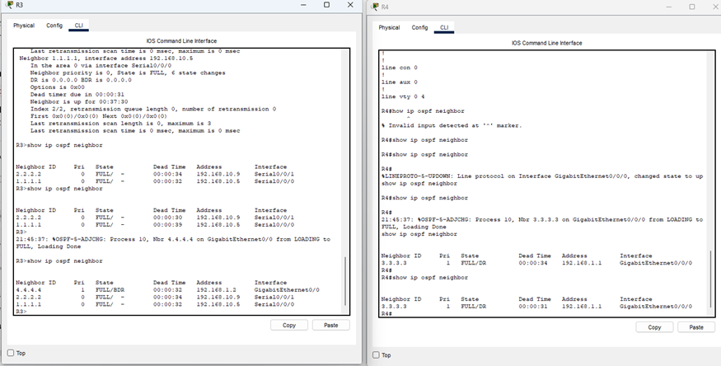
รูปที่ 3: ผลลัพธ์คำสั่ง show ip ospf neighbor / neighbor detail บน R3 (ซ้าย) และ R4 (ขวา)
คำถาม: จากคำสั่ง show ip ospf neighbor detail บน R3 ค่า priority ของเพื่อนบ้าน (neighbor) แต่ละตัวคือเท่าใด? เป็นค่าดีฟอลต์หรือไม่?
คำตอบ: ค่า Neighbor priority ที่แสดงคือ 0 สำหรับเพื่อนบ้านที่เชื่อมต่อผ่านลิงก์ Serial (R1 และ R2) เนื่องจากลิงก์ Point-to-Point ไม่มีการเลือก DR/BDR จึง priority=0 โดยอัตโนมัติ ส่วนเพื่อนบ้านที่เชื่อมต่อผ่าน Ethernet (R4) จะมีค่า priority = 1 ซึ่งเป็นค่าดีฟอลต์มาตรฐานของ Cisco IOS สำหรับเครือข่ายชนิด Broadcast
ที่ command prompt ของ PC3 ทำการ ping ไปยังที่อยู่ของ ISP Router (64.100.54.5)
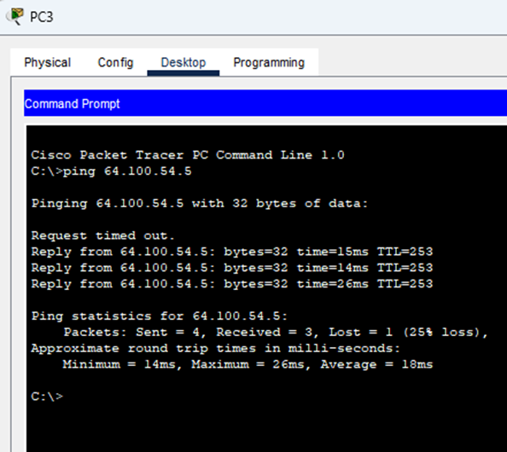
รูปที่ 4: ผล ping จาก PC3 ไปยัง ISP Router (64.100.54.5)
คำถาม: การ ping จาก PC3 ไปยัง ISP Router สำเร็จหรือไม่?
คำตอบ: สำเร็จ โดยผลลัพธ์แสดง Packets: Sent = 4, Received = 3, Lost = 1 (25% loss) แพ็กเก็ตแรกเกิด Request timed out เนื่องจากต้องใช้เวลาในการ resolve ARP/สร้างเส้นทางในตารางครั้งแรก ส่วนแพ็กเก็ตที่เหลือได้รับการตอบกลับ (Reply) ครบถ้วน แสดงว่าเส้นทางระหว่าง PC3 ถึง ISP ผ่าน OSPF ทำงานได้อย่างถูกต้อง

Part 2: เพิ่มเครือข่าย Branch Office LAN เข้าสู่ระบบ OSPFv2

Step 1: ตรวจสอบการกำหนดค่า OSPFv2 บน R4
ใช้คำสั่ง show run | begin router ospf บนเราเตอร์ R4 เพื่อตรวจสอบว่ามี network statement ครบถ้วนสำหรับทุกเครือข่ายที่กำหนดค่าไว้บนเราเตอร์
คำถาม: อินเทอร์เฟซใดถูกกำหนดค่าให้ไม่ส่งแพ็กเก็ตอัปเดตของ OSPF (passive-interface)?
คำตอบ: อินเทอร์เฟซ GigabitEthernet0/0/1 ซึ่งเชื่อมต่อกับเครือข่าย Branch Office LAN (192.168.11.0/24) ฝั่ง Access Point/Laptop ถูกกำหนดเป็น passive-interface เนื่องจากเครือข่ายนี้ไม่มีเราเตอร์ OSPF ตัวอื่นอยู่ จึงไม่จำเป็นต้องส่ง Hello/Update packet ออกไป แต่เครือข่ายยังคงถูกประกาศ (advertise) เข้าสู่ตาราง OSPF ของเราเตอร์ตัวอื่นตามปกติ

Step 2: เชื่อมต่อเราเตอร์ R4 (Branch Office) เข้ากับเครือข่าย OSPFv2
เชื่อมสาย Ethernet ที่ถูกต้องจากอินเทอร์เฟซ G0/0/0 ของ R4 เข้ากับอินเทอร์เฟซ G0/1 ของสวิตช์ S3 จากนั้นใช้คำสั่ง show ip ospf neighbor เพื่อตรวจสอบว่า R4 กลายเป็น adjacent กับ R3 แล้ว
R4# show ip ospf neighbor
Neighbor ID Pri State Dead Time Address Interface
3.3.3.3 1 FULL/DR 00:00:31 192.168.1.1 GigabitEthernet0/0/0
คำถาม: สถานะ (state) ที่แสดงของเราเตอร์ R3 (มองจาก R4) คือสถานะใด?
คำตอบ: FULL/DR — หมายถึง R3 เป็น Designated Router (DR) ของเครือข่ายเซกเมนต์ 192.168.1.0/24 และ adjacency ระหว่าง R4-R3 อยู่ในสถานะ FULL (แลกเปลี่ยนฐานข้อมูล LSDB เสร็จสมบูรณ์แล้ว)
จากนั้นใช้คำสั่ง show ip ospf neighbor บน R3 เพื่อตรวจสอบสถานะของ R4
R3# show ip ospf neighbor
Neighbor ID Pri State Dead Time Address Interface
4.4.4.4 1 FULL/BDR 00:00:32 192.168.1.2 GigabitEthernet0/0
2.2.2.2 0 FULL/- 00:00:34 192.168.10.9 Serial0/0/1
1.1.1.1 0 FULL/- 00:00:32 192.168.10.5 Serial0/0/0
คำถาม: เหตุใดสถานะของ R4 (มองจาก R3) จึงแตกต่างจากสถานะของ R1 และ R2?
คำตอบ: R4 แสดงสถานะเป็น FULL/BDR เพราะการเชื่อมต่อระหว่าง R3-R4 เป็นลิงก์แบบ Ethernet/Broadcast ซึ่งต้องมีการเลือก DR และ BDR เสมอ (ในที่นี้ R3=DR, R4=BDR) ในขณะที่ R1 และ R2 เชื่อมต่อกับ R3 ผ่านลิงก์ Serial แบบ Point-to-Point ซึ่งไม่มีแนวคิดเรื่อง DR/BDR จึงแสดงสถานะเป็น FULL/- (มีเครื่องหมายขีดแทนตำแหน่ง DR/BDR)
สุดท้าย ที่ command prompt ของ Laptop (เครื่องที่รับ IP อัตโนมัติผ่าน DHCP จาก R4) ทำการ ping ไปยังที่อยู่ของ PC2 (172.16.2.2)
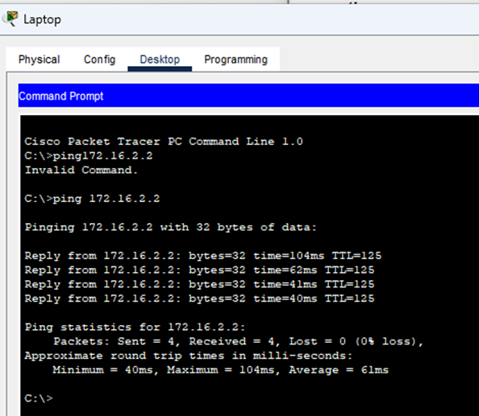
รูปที่ 5: ผล ping จาก Laptop (Branch Office LAN) ไปยัง PC2 (172.16.2.2)
คำถาม: การ ping จาก Laptop ไปยัง PC2 สำเร็จหรือไม่?
คำตอบ: สำเร็จโดยสมบูรณ์ (Packets: Sent = 4, Received = 4, Lost = 0 — 0% loss) แสดงให้เห็นว่าหลังจากเชื่อมต่อ R4 เข้ากับระบบ OSPF และ OSPF ทำการ converge (บรรจบ) เรียบร้อยแล้ว เครือข่าย Branch Office LAN (192.168.11.0/24) ถูกประกาศเข้าสู่ตาราง routing ของทุกเราเตอร์ในระบบ ทำให้ Laptop สามารถสื่อสารกับ PC2 ที่อยู่อีกฟากหนึ่งของเครือข่าย (172.16.2.0/24) ได้อย่างสมบูรณ์

7. สรุปผลการทดลอง (Conclusion)
จากการตรวจสอบพบว่าเครือข่าย OSPFv2 แบบพื้นที่เดียว (Single-Area, Area 0) ทำงานได้อย่างถูกต้องสมบูรณ์ทุกเราเตอร์ (R1–R4) มีการสร้าง adjacency ครบถ้วนตามผัง Topology ที่ออกแบบไว้ เส้นทางดีฟอลต์จาก ISP ถูกประกาศจาก R2 เข้าสู่ระบบ OSPF ในรูปแบบ External Type 2 (O*E2) และกระจายไปยังทุกเราเตอร์ได้สำเร็จ เมื่อเพิ่มเราเตอร์ R4 และเครือข่าย Branch Office LAN (192.168.11.0/24) เข้าสู่ระบบ พบว่า OSPF สามารถเรียนรู้เส้นทางใหม่และปรับปรุงตาราง routing โดยอัตโนมัติ (auto-convergence) โดยไม่ต้องกำหนดเส้นทางแบบ static เพิ่มเติม ส่งผลให้อุปกรณ์ปลายทาง (PC1, PC2, PC3 และ Laptop) สามารถสื่อสารถึงกันได้ทั่วทั้งเครือข่ายอย่างสมบูรณ์

